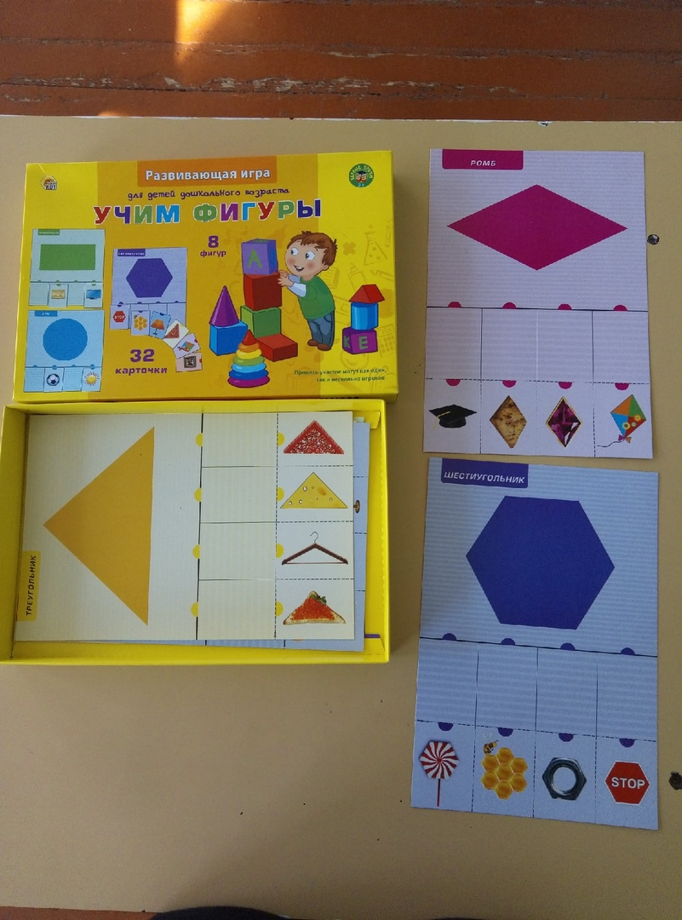

**Д/Игра «Учим фигуры».  
Цель**: познакомить детей с геометрическими фигурами: круг, квадрат, треугольник, многоугольник, ромб. Учить подбирать соответствующие картинки похожие на геометрические фигуры.  
Развивать зрительную память, мышление.

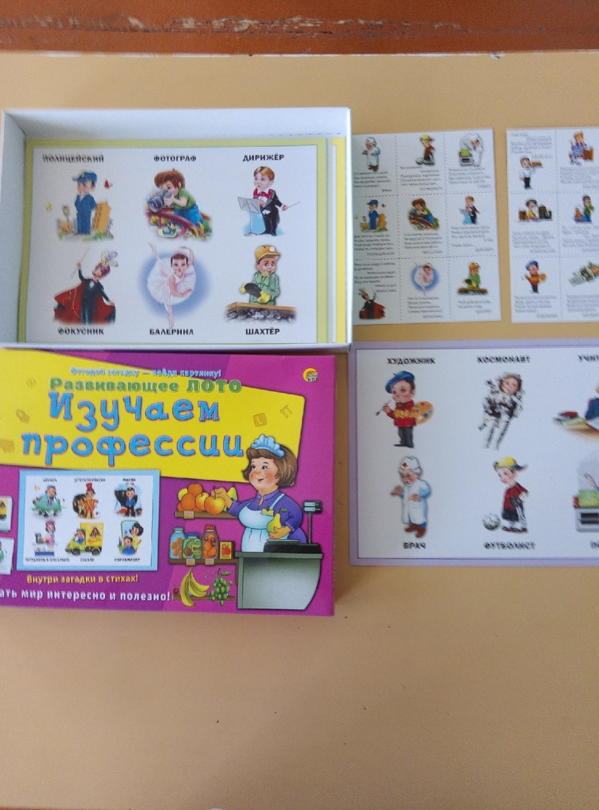

**Д/Игра «Изучаем профессии»  
Цель:** Познакомить детей с профессиями: повара ,учителя, врача и т.д.   
Учить детей играть в игру по 4 -5 человек .  
Развивать память, мышление, внимание.

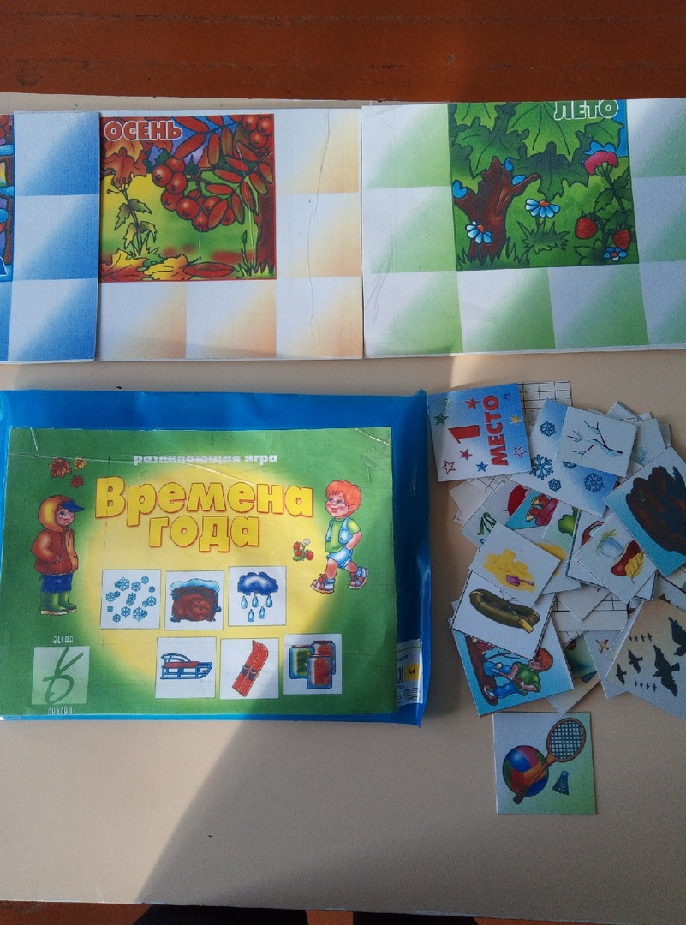

**Д/Игра «Времена года»**  
**Цель:** Учить детей подбирать картинки с признаками времён года, по смыслу.  
Учить детей играть по группам ( 4 человека)   
Развивать память, мышление, внимание.

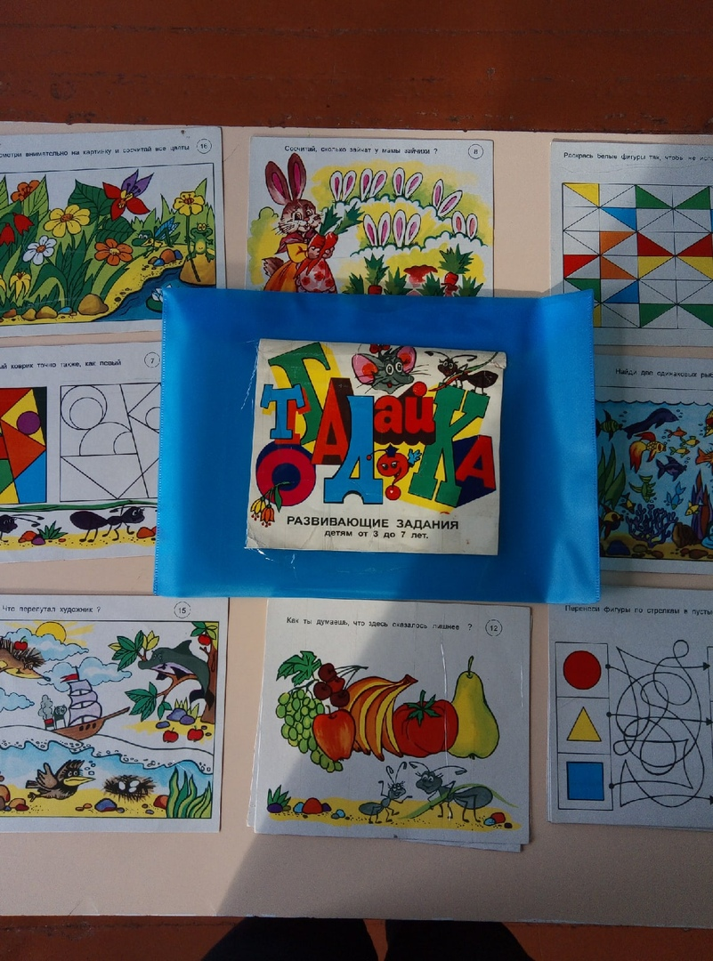

**Д/игра «Отгадай - ка»**  
**Цель:** Учить детей логически мыслить. Развивать память, мышление, внимание.

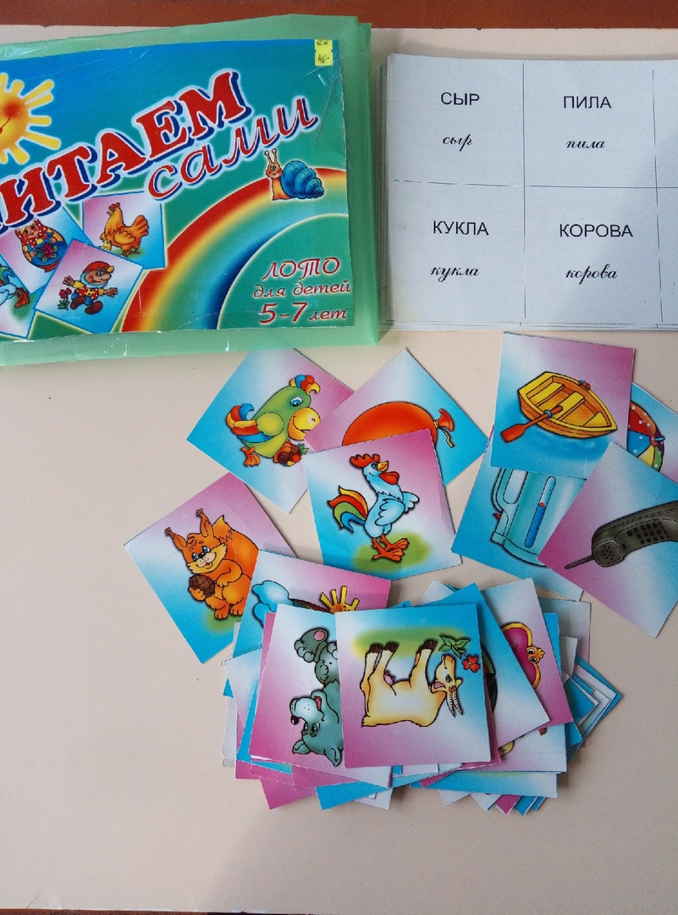

**Д/игра «Читаем сами»**  
**Цель:** Учить детей читать слогами с помощью картинок. Развивать память, мышление, внимание.